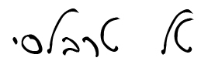
סולמות
סינגל ראשון מתוך EP הבכורה של טל טרבלסי "מה לי ולזה?"
יוצא היום (15.08.21) בליווי קליפ
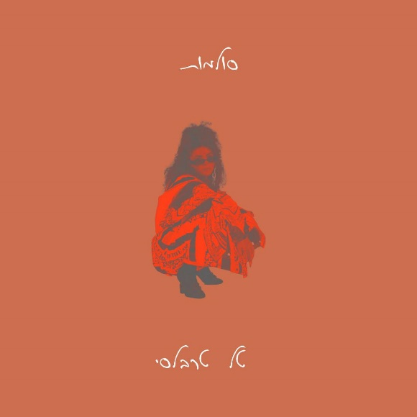

טל טרבלסי (26), יוצרת צעירה, שרה, כותבת, מלחינה, ונושמת מוזיקה מגיל צעיר.
טל גדלה בצפת, שירתה בלהקה צבאית, ולאחר שירותה הצבאי עברה לתל-אביב בה היא חיה כיום.
הילדות בצפת, כבת בכורה לבית מסורתי (בדת ובתפיסה), הציפיה למצוינות בלימודים מצד ההורים, והמוזיקה ששמעו בבית, אל מול המשיכה של טל למוזיקה ולתרבות הפופ של שנות ה-2000, הם אלה שהפכו אותה ואת יצירתה ל"סוג החדש" כפי שהיא מכנה את עצמה.
מאז ומתמיד השילוב בין המילים, הלחן והקול הייחודי של טל, היו הכח שלה. התחושה כי ברגע שהיא מתחילה לשיר - אנשים מתחילים לראות אותה מלווה אותה מאז ועד היום.
היום, טל יוצאת לראשונה לעולם עם הסינגל הראשון שלה "סולמות" אותו כתבה והלחינה יחד עם יונתן ביטון שהפיק את השיר. סולמות נכתב בתקופה מלאת שאלות וביקורת עצמית, סביב הפער בין מי ומה שטל מרגישה שהיא, לבין מי שהיא חושבת שהיא צריכה להיות.
הפקת השיר משלבת אר אנד בי, פופ ונגיעות של היפ-הופ, ביט לצד כלים חיים.
"סולמות" הינו הסינגל הראשון מתוך פרויקט הבכורה של טל טרבלסי, "מה לי ולזה?".
הפרויקט מסמל תקופה ארוכה של בין צפת לתל-אביב. תקופה חסרת קרקע יציבה מלאה ב"כאבי גדילה", שאלות ומחשבות על החלומות הגדולים והדרך להגשמתם.





אינסטגרם
פייסבוק
ספוטיפיי
לינק אפל מיוזיק

לפרטים נוספים: איתמר דר – 052-668-6224

